1. Indica o 1.º, 2.º e 3.º quartis do conjunto de dados seguinte.
13,3 ; 13,5 ; 17,2 ; 13,8 ; 12,3 ; 12,7 ; 13,0 ; 14,5 ; 14,9 ; 15,8 ; 13,1 ; 14,8

1 | 5
2 | 9
3 | 2 | 6 | 8 | 9
4 | 8
5 | 0 | 3 | 7 | 7
6 | 0 | 1 | 2 | 3 | 3
7 | 2 | 3 | 5 | 7
8 | 0 | 8
9 | 1 | 8
2. Num teste de Matemática, 24 alunos obtiveram as classificações que se encontram representadas no diagrama de caule e folhas ao lado.
A percentagem de alunos cujas notas são não superiores a 74% é pelo menos:
(A) 25% (B) 50%
(C) 75% (D) 100%
1 | 5 | representa 15%

3. Observa os dados apresentados no gráfico seguinte.
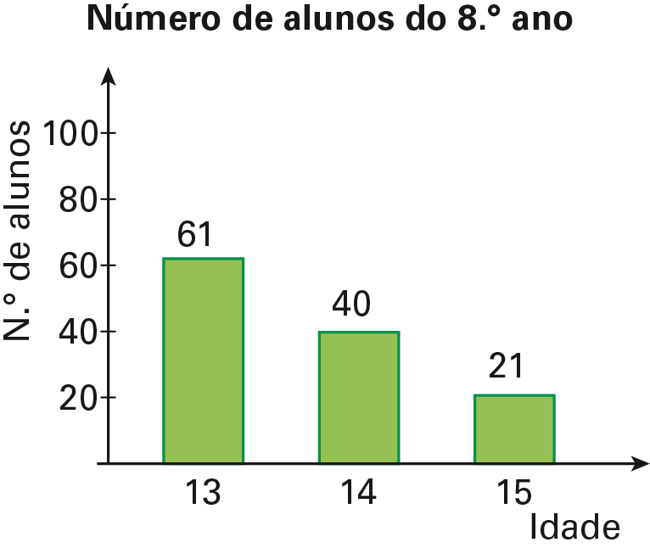
De acordo com os dados do gráfico, qual é a mediana das idades dos alunos?
(A) 13 (B) 13,5
(C) 14 (D) 14,5

4. Considera o conjunto de dados seguinte, onde a e b representam números naturais.
1 2 2 a 3 3 3 3 b 6 6 7
Determina a e b, sabendo que Q₁ = 2 e Q₃ = 5.

1. Uma professora de Matemática organizou os resultados dos testes, em percentagem, dos seus alunos num diagrama de caule e folhas, o qual se encontra na figura que se segue.

4 | 0 | 1 | 2
5 | 2 | 3 | 4 | 7 | 7 | 8 | 9
6 | 2 | 2 | 3 | 3 | 4 | 5 | 6 | 7
7 | 2 | 3 | 7
8 | 1

1.1. Representa este conjunto de dados num diagrama de extremos e quartis.
1.2. Indica:
a) a amplitude; b) a amplitude interquartil.

2. Os diagramas de extremos e quartis seguintes representam as temperaturas, em graus Celsius, observadas em duas cidades durante um ano.

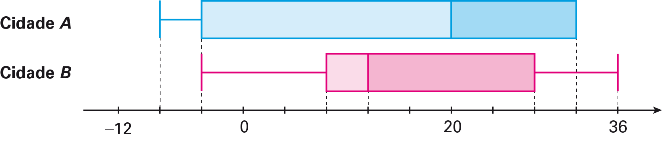

2.1. Por observação dos diagramas de extremos e quartis, indica para cada um:
a) Q₁ b) c) Q₃ d) a amplitude interquartil
2.2. Em qual das cidades a temperatura é maior ou igual a – 4º C em pelo menos 75% dos dias do ano?

3. Numa turma efetuou-se a mediação das alturas dos 21 alunos. Os dados foram organizados no seguinte diagrama de caule e folhas.
Raparigas |  |  |  |  |  |  |  | Rapazes
 |  |  |  |  | 7 | 2 | 15
 | 5 | 5 | 4 | 3 | 3 | 3 | 16
 |  |  |  |  |  | 0 | 17 | 0 | 2 | 2 | 4 | 5 | 7 | 9
 |  |  |  |  |  |  | 18 | 2 | 3 | 3 | 4
 |  |  |  |  |  |  | 19 | 0

Qual dos seguintes diagramas de extremos e quartis representa a altura das raparigas?
(A) (B)
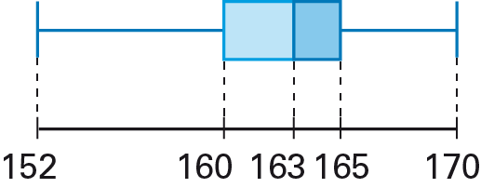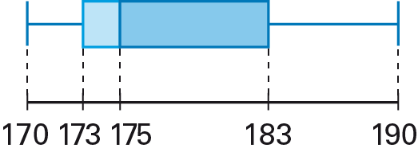
(C) (D)
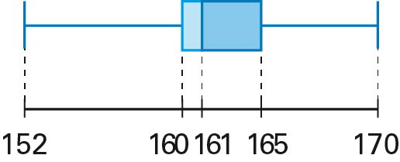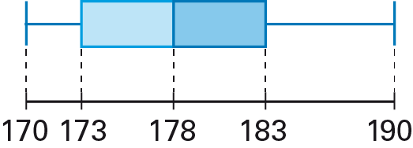
1. A média das alturas dos 24 alunos da turma A do 9.º ano é 160 cm.
A meio do primeiro período, a turma passou a ter mais um aluno, o Tiago, e a média das alturas dos alunos da turma passou a ser 161 cm.
Qual é a altura do Tiago?
- 165 cm (B) 175 cm (C) 185 cm (D) 195 cm

2. Nos dia em que o Tiago vai à escola, a mãe dá-lhe dinheiro para lanchar e, às vezes, para comprar material escolar.
Nos últimos dez dias deu-lhes as seguintes quantias em euros:
1 1 3 2 2 3 1 3 3 3

2.1. Indica:
a) a média; b) a moda;
c) a mediana; d) os quartis.
2.2. Constrói o diagrama de extremos e quartis relativo a este conjunto de dados.

3. Num pacote de amendoins estava escrito:

Contém, em média, 30 amendoins.

Os dados seguintes referem-se ao número de amendoins de dez pacotes.

28 27 32 33 29 28 30 30 29 31

3.1. Qual a percentagem de pacotes com mais de 30 amendoins?
3.2. Calcula a média do número de amendoins dos 10 pacotes.

4. O gráfico seguinte mostra o número de golos marcados por uma equipa em 16 jogos de futebol.
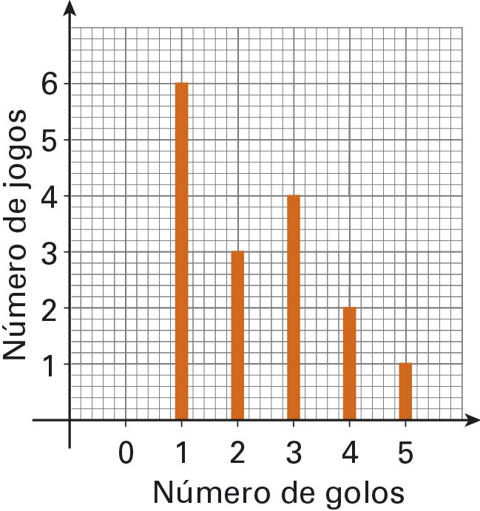
4.1. Nos quatro jogos seguintes a equipa não marcou qualquer golo.
Completa o gráfico para os 20 jogos que a equipa disputou.
4.2. Em média, quantos golos marcou a equipa nos 20 jogos?

